Памятка потребителю услуг общественного питания
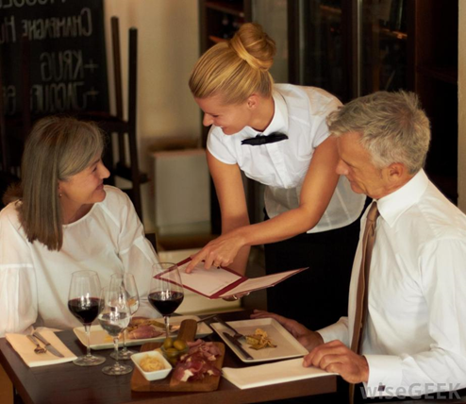
К числу основных нормативных правовых актов, регулирующих оказание услуг общественного питания относятся:
- Гражданский кодекс Российской Федерации,
- Закон РФ от 07.02.1992г. №2300-1 «О защите прав потребителей»,
- Правила оказания услуг общественного питания, утверждено Постановлением Правительства РФ от 15 августа 1997г. №1036.
ПОМНИТЕ! Законодательство Российской Федерации о защите прав потребителей распространятся только на такие отношения при оказании услуг общественного питания, при которых человек заказывает их исключительно для личных, семейных, домашних и иных нужд, не связанных с осуществлением предпринимательской деятельности.
Типы предприятий общественного питания
в которых оказываются услуги общественного питания:
- ресторан,
- кафе,
- бар,
- столовая,
- закусочная,
- предприятие быстрого обслуживания,
- буфет,
- кафетерий,
- кофейня,
- магазин кулинарии.
Типы предприятий общественного питания, а для ресторанов и баров также их классы (люкс, высший, первый) определяются исполнителем в соответствии с национальным стандартом РФ ГОСТ Р 50762-2007 "Услуги общественного питания. Классификация предприятий общественного питания".
Условия оказания услуг
Условия оказания услуги, в том числе ее цена, устанавливаются одинаковыми для всех потребителей, за исключением случаев, когда законодательством Российской Федерации допускается предоставление льгот для отдельных категорий потребителей.
Однако, исполнитель вправе самостоятельно устанавливать в местах оказания услуг правила поведения для потребителей, не противоречащие законодательству Российской Федерации (ограничение курения, запрещение нахождения в верхней одежде и другие).
ЗНАЙТЕ! Наряду с оказанием услуг общественного питания исполнитель вправе предложить потребителю другие возмездные услуги (например, услуги ведущего, музыкальное сопровождение и др.). Однако, выполнять их без согласия потребителя не допускается. Потребитель вправе отказаться от оплаты таких услуг, а если они оплачены, - потребовать от исполнителя возврата уплаченной суммы.
Право на информацию
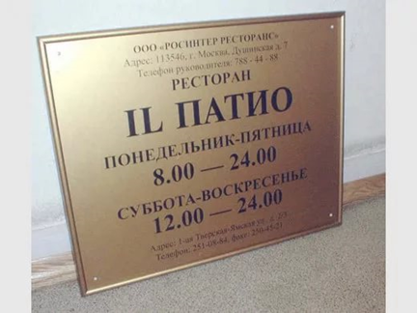
На вывеске организации общественного питания размещается следующая информация: фирменное наименование (наименование) организации; место ее нахождения (адрес); тип, класс и режим работы.
Индивидуальный предприниматель обязательно должен предоставить информацию о государственной регистрации и наименовании зарегистрировавшего его органа.
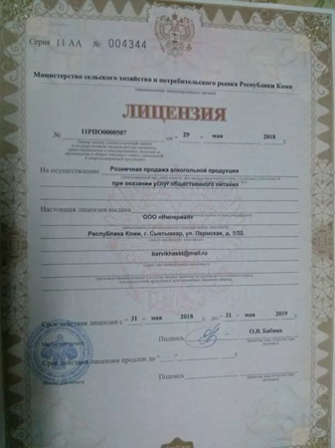
Если деятельность исполнителя подлежит лицензированию (розничная продажа алкогольной продукции), то он обязан довести до потребителя информацию о номере, сроке действия лицензии, а также об органе, ее выдавшем, которая размещается в удобных для ознакомления потребителем местах («уголок потребителя»).
Информация должна содержать:
- перечень услуг и условия их оказания;
- цены в рублях и условия оплаты услуг;
- наименование предлагаемой продукции общественного питания с указанием способов приготовления блюд и входящих в них основных ингредиентов;
- сведения о весе (объеме) порций готовых блюд продукции общественного питания, емкости потребительской тары предлагаемой алкогольной продукции и объеме ее порции;
- сведения о пищевой ценности продукции общественного питания (калорийность, содержание белков, жиров, углеводов, а также витаминов, макро- и микроэлементов при добавлении их в процессе приготовления продукции общественного питания) и составе;
- обозначения нормативных документов, обязательным требованиям которых должны соответствовать продукция общественного питания и оказываемая услуга;
- правила оказания услуг общественного питания.
Потребитель вправе получить дополнительную информацию об основных потребительских свойствах и качестве предлагаемой продукции общественного питания, а также об условиях приготовления блюд, если эти сведения не являются коммерческой тайной.
Каким образом доводится информация?
Информация о продукции и об услугах доводится до сведения потребителей на русском языке посредством меню, прейскурантов или иными способами, принятыми при оказании таких услуг. Причем, потребитель должен иметь возможность ознакомиться с информацией, как в зале, так и вне зала обслуживания.
Предприятие общественного питания должно предложить «юридическое» меню, в котором подробно указано - технология приготовления блюд, состав (белки, жиры, углеводы, калорийность), наличие аллергенов.
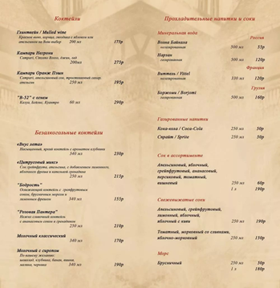
В меню (винной карте) исполнителем указываются наименование алкогольной продукции, объем и цена алкогольной продукции в потребительской таре, если исполнитель предлагает и реализует алкогольную продукцию в потребительской таре, и (или) наименование алкогольной продукции, объем и цена за порцию, не превышающую 1 литра алкогольной продукции (объем порции устанавливается по усмотрению исполнителя).
Порядок оказания услуг
Оказать услугу исполнитель обязан любому потребителю, обратившемуся к нему с намерением ее заказать, на условиях, согласованных сторонами.
При этом исполнитель вправе самостоятельно устанавливать в местах оказания услуг правила поведения для потребителей (запрет курения, запрет на нахождение в верхней одежде и другие правила, не противоречащие законодательству РФ).
Зачастую, при входе в некоторые заведения общественного питания можно встретить объявление о праве охраны отказать в посещении без объяснения причин. Это, в свою очередь, ограничивает права потребителей, ведь заведение обязано предоставлять свои услуги любому обратившемуся потребителю, причем условия должны быть одинаковы для всех. К тому же посетитель имеет право на получение всей необходимой информации, в т.ч. и по условиям прохода в заведение. Таким образом, формулировка «без объяснения причин» противоречит нормам закона. Информация должна быть полной и не должна носить дискриминирующий характер.
Предварительный заказ столика
Во всех организациях общественного питания есть возможность осуществить предварительный заказ стола – Правила оказания услуг общественного питания позволяют это сделать. Он может быть оформлен письменно, либо посредством телефонной, электронной или иной связи. Если за «бронирование» взимают деньги, – это не противоречит законодательству, но впоследствии эта сумма должна быть зачтена в счет заказа.
Предварительный заказ оформляется документом, содержащим такие необходимые сведения, как:
а) наименование исполнителя;
б) ФИО потребителя;
в) вид услуги, ее цена и условия оплаты;
г) даты приема и исполнения заказа;
д) условия выполнения услуги;
е) ответственность сторон;
ж) должность лица, ответственного за прием и оформление заказа;
з) подпись лица, принявшего заказ;
и) другие сведения.
Момент и способ оплаты услуг (предварительная, после отбора блюд, после приема пищи, с авансом или без него, наличный или безналичный расчет) определяется соглашением сторон.
При оплате заказа потребителю должны выдать документ, подтверждающий внесение денег (кассовый чек, счет или другие).

Право на отказ потребителя от услуг
Право потребителя на отказ от заказанной им услуги закреплено в ст. 32 Закона о защите прав потребителей и п. 27 Правил.
При отказе от заказанной услуги потребитель обязан оплатить тому же ресторану фактически понесенные расходы, связанные с исполнением обязательств по договору.

Таким образом, при заключении договора об оказании услуг по организации и проведению банкетов, предприятия общественного питания не вправе включать в его текст условие о том, что при отказе потребителя от данных услуг, внесенная сумма предоплаты возврату не подлежит. Исполнитель имеет право претендовать ровно на ту сумму, которая покрывает его фактические расходы в связи с исполнением данного договора. Причем все расходы должны быть подтверждены документально.
Право потребителя взвесить блюдо
Исполнитель обязан предоставить потребителю возможность проверить объем (массу) предлагаемой ему продукции (п.21 Правил). Для проверки потребителем правильности меры и веса приобретенного блюда на доступном месте должно быть установлено соответствующее измерительное оборудование (весы).
Нарушены права потребителя
При нарушении сроков исполнения предварительного заказа на оказание услуги потребитель вправе по своему выбору:
а) назначить исполнителю новый срок;
б) потребовать уменьшения цены за оказываемую услугу;
в) отказаться от исполнения договора об оказании услуги.
Если потребитель обнаружит недостатки оказанной услуги, то он в силу п. 26 Правил вправе по своему выбору потребовать:
а) безвозмездного устранения недостатков оказанной услуги, включая продукцию общепита;
б) уменьшения цены оказанной услуги, включая продукцию общепита;
в) безвозмездного повторного изготовления продукции общепита надлежащего качества.
Так, если в блюде были обнаружены посторонние предметы (например, мухи, стекло), то потребитель вправе потребовать повторно бесплатно приготовить блюдо надлежащего качества в срок, предусмотренный договором об оказании услуги, который был не надлежаще исполнен (другими словами, в первоначально установленный срок).
Если еда просто приготовлена некачественно, то он на основании п.п. 2 п. 26 Правил вправе потребовать безвозмездного устранения недостатков оказанной услуги, включая продукцию общественного питания (например, разогреть, охладить, досолить, дожарить, доварить до готовности и т.д.).

Кроме всего прочего, потребитель вправе отказаться от исполнения договора об оказании услуги и потребовать полного возмещения убытков, если в установленный указанным договором срок недостатки оказанной услуги не устранены исполнителем. Потребитель также вправе отказаться от исполнения договора об оказании услуги, если им обнаружены существенные недостатки оказанной услуги или иные существенные отступления от условий договора.
Необходимо помнить, что исполнитель обязан иметь «Книгу отзывов и предложений», которая предоставляется потребителю по его требованию, а потребителю следует получить у исполнителя документ, подтверждающий оплату оказанных услуг (кассовый чек и т.д.).
Претензии к исполнителю услуг лучше всего оформлять письменно, в двух экземплярах, вручая один из них исполнителю под роспись (либо направляя по почте заказным письмом с уведомлением и описью вложения). Любой потребитель в случае нарушения его прав при предоставлении услуг общественного питания может обратиться с письменной жалобой в Управление Роспотребнадзора по своему субъекту.
Желаем Вам приятного аппетита!

